Углеводороды. Часть. 2.
В лекции вводятся определения стереоизомеров и гибридизации.
Рассмотрены виды изомерии и принципы действующих номенклатур (эмпирическая, рациональная, систематическая).
Отрабатываются навыки применения принципов современной номенклатуры, умения составлять формулы строения молекул по названиям.
Лекция предназначена для учащихся профильных 10 (11) классов средней школы. Рассчитана на 2 академических часа.

Стереоизомерами или пространственными изомерами называются изомеры, имеющие одинаковое строение, но отличающиеся расположением атомов в пространстве.
Схема 4.
Стереоизомеры
Конформационные Конфигурационные
превращаются друг в друга без превращаются с разрывом связи
разрыва связи
Конформеры
не могут быть выделены могут быть выделены и существовать отдельно
Итак, конформеры могут иметь различное пространственное расположение атомов в молекуле благодаря свободному вращению относительно σ_{sp3-sp3} связи.
Рассмотрим на примере этана:
СН₃ - СН₃

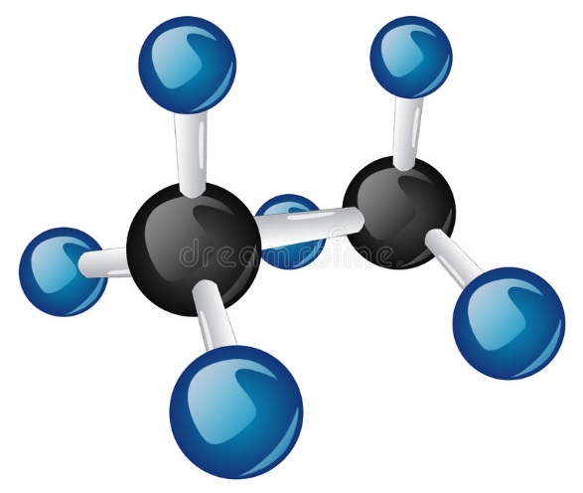

Пространственная формула

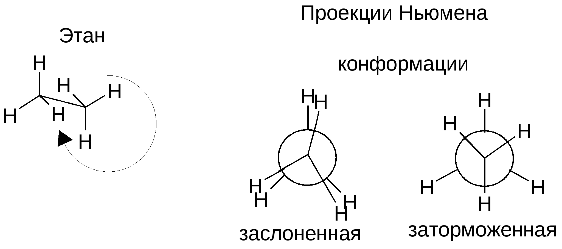
По гипотезе Вант-Гоффа не существует никаких форм молекулы с постоянным углом φ, но совершенно очевидно, что положение φ₂ боле выгодно, чем φ₁, хотя разница энергий составляет лишь 12 кДж/моль. Именно поэтому конформеры нельзя выделить в свободном состоянии.
Как уже говорилось, кроме пространственных изомеров неразветвленного гомологического ряда существуют структурные изомеры, определяющие существование изомерных гомологических рядов, иначе этот вид изомерии называют изомерией углеродного скелета.
Номенклатура определяет правила названия соединений. Название должно отражать не только состав, но и строение вещества. Существует несколько номенклатур:
- Традиционная (эмпирическая) – практически сложившиеся названия (метан СН₄, этан СН₃ - СН₃, пропан СН₃ - СН₂ - СН₃, (с бутана – по латинским числительным)).
- Рациональная – рассматривает все соединения как производные родоначальника – метана (СН₃ - СН₃ – метилметан, СН₃ - С₂Н₅ этилметан и т.д.)
- Систематическая. Совершенствовалась на протяжении столетия с 1892 года, когда на съезде химиков в Женеве были приняты ее основные принципы, так что ее еще называют Женевской номенклатурой.
Основу номенклатуры составляет принцип названия углеводородов, из которого он был получен путем замещения, поэтому ее иногда называют заместительной. В 1930 году на съезде химиков, проходившем в Льеже, были внесены существенные дополнения, получившие название «Льежские правила». Последние дополнения и изменения были приняты на съездах в 1957 и 1965 годах в Париже и Карлсруэ в комиссии при Международном союзе теоретической и прикладной химии (International Union of Pure and Applied Chemestry). В итоге эта номенклатура получила сокращенное название IUPAK.
Каковы принципы номенклатуры IUPAK?
- Выбирается самая длинная цепь.
- Нумерация с того края, где ближе заместители и где они младше.
- Если заместители с обоих концов одинаковы, то с того, где их больше.
- В названии указывается местоположение каждого заместителя, начиная с младшего, их количество (2-ди, 3-три, 4-тетра), род, а затем название основной цепи.
- Заместители рассматриваются как радикалы, заместившие атомы Н в основной углеродной цепи, имеют окончание –ил.
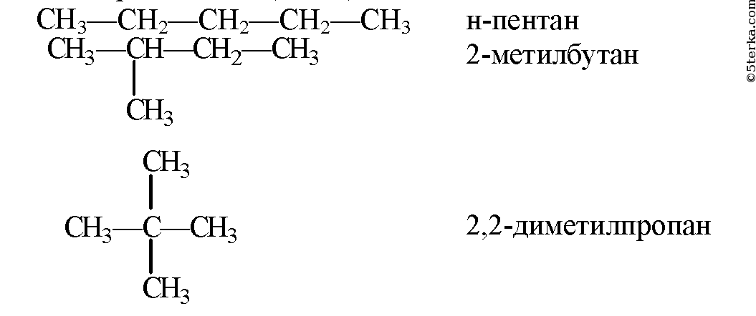

Атомы С различают по местоположению в цепи.

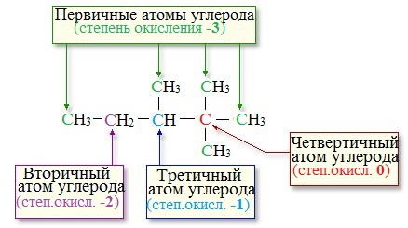
Существует метод проверки правильности составления названия:
сумма цифр, указывающих местоположение заместителей, должна быть минимальной.

Разберем на примере: 2,2,4-триметилпентан – правильное название (сумма цифр, указывающих местоположение – 8);
2,4,4-триметилпентан – неправильное название (сумма цифр равна 10).

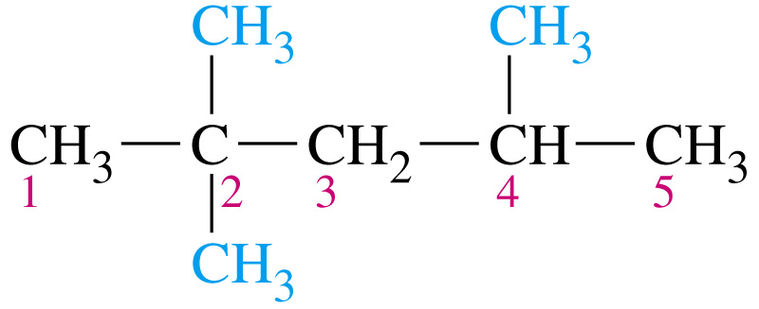

//Иллюстрации взяты из свободных источников

